Пензенский государственный университет

Кафедра «Вычислительная техника»

**ОТЧЕТ**

по лабораторной работе №5

# по курсу «Логика и основы алгоритмизации в инженерных задачах»

на тему «Обход графа в ширину»

**Выполнили:**

студенты группы 20ВВ3

Баулин А.Д.

**Приняли:**

Юрова О.В.

Митрохин М.А.

Пенза 2021

# Название

Обход графа в ширину

**Цель работы**–изучение функций, предназначенных для обхода графа в ширину.

# Лабораторное задание

Задание 1

1. Сгенерируйте (используя генератор случайных чисел) матрицу

смежности для неориентированного графа G. Выведите матрицу на экран.

2. Для сгенерированного графа осуществите процедуру обхода в ширину,

реализованную в соответствии с приведенным выше описанием. При

реализации алгоритма в качестве очереди используйте класс queue из

стандартной библиотеки С++.

# Результат работы программы

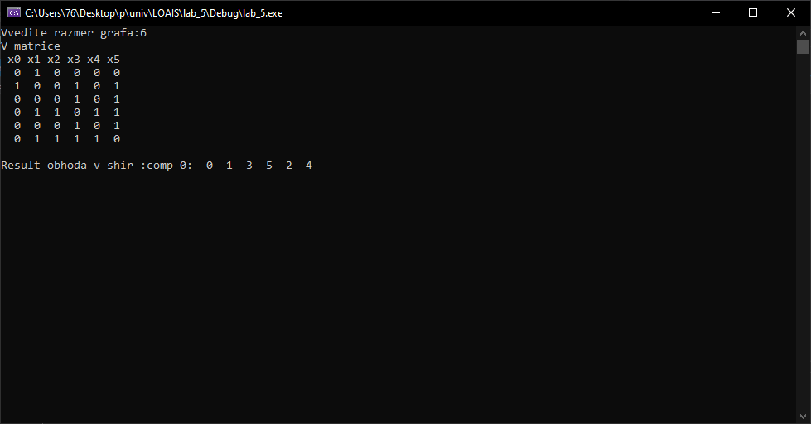

**Рисунок 1 – Результат работы программы**

**Вывод**

Научился выполнять обход графа в ширину.

**Листинг**

#define _CRT_SECURE_NO_WARNINGS

#include <conio.h>

#include <stdlib.h>

#include <stdio.h>

#include <time.h>

#include <stdbool.h>

#include <queue>

using namespace std;

int** gen_m(int** M, int n)

{

int i, j, z = 1;

M = (int**)malloc(n * sizeof(int*));

for (i = 0; i < n; i++)

M[i] = (int*)malloc(n * sizeof(int));

//srand(time(NULL));

srand(12);

for (i = 0; i < n; i++)

{

M[i][i] = 0;

for (j = z; j < n; j++)

{

M[i][j] = rand() % 2;

M[j][i] = M[i][j];

}

z++;

}

return M;

}

void print(int** M, int n)

{

int i, j;

printf("V matrice\n");

for (i = 0; i < n; i++) printf(" x%d", i);

for (i = 0; i < n; i++)

{

printf("\n");

for (j = 0; j < n; j++)

{

printf("%*d", 3, M[i][j]);

}

}

}

void ob_m_1(int** M, int n, int k, bool* m)

{

queue <int> Q;

int i, j = k;

Q.push(k);

m[k] = true;

while (!Q.empty())

{

j = Q.front();

printf("%*d", 3, j);

Q.pop();

for (i = 0; i < n; i++)

{

if (M[j][i] == 1 && m[i] == false)

{

m[i] = true;

Q.push(i);

}

}

}

}

void hod1(int** M, int n)

{

int i;

bool* m;

m = (bool*)malloc(sizeof(bool) * n);

for (i = 0; i < n; i++)

{

m[i] = false;

}

for (i = 0; i < n; i++)

{

if (m[i] == false)

{

printf("comp %d:", i);

ob_m_1(M, n, i, m);

}

}

free(m);

}

void main()

{

int** M = NULL, n, i;

printf("Vvedite razmer grafa:");

scanf("%d", &n);

M = gen_m(M, n);

print(M, n);

printf("\n\nResult obhoda v shir :");

hod1(M, n);

for (i = 0; i < n; i++)

{

free(M[i]);

}

free(M);

_getch();

}